
REGION PRESENCIA DEL PADRE
CRÓNICA DE LA JORNADA DE INICIO
16 y 17 de marzo de 2013
Mar del Plata. Santuario de las Nuevas Playas:

Día sábado:
En un clima de mucha alegría los federados de la Región comenzamos nuestra Jornada de Inicio.
Contentos por volver a vernos muchos de nosotros después de las vacaciones.
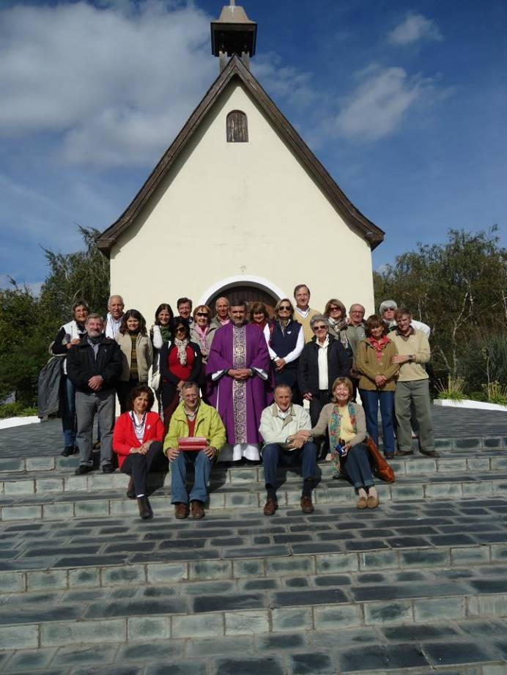

Algunos de nosotros nos reunimos en un almuerzo a la canasta el sábado al mediodía, preparándonos para la Jornada.
Comenzamos con la oración de inicio en el Santuario.
Para alegría de todos coincidía nuestra Jornada con la reunión mensual del Curso 30, lo cual nos permitió compartir la oración.
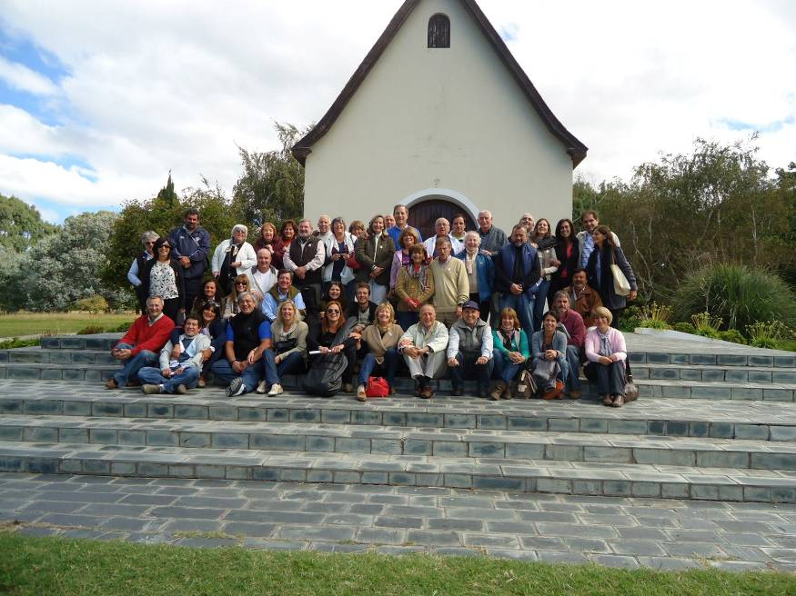

La temática para el día sábado, fue consensuada en las reuniones que tuvimos como Consejo Regional.
Se trataron los siguientes temas:
Tema 1. Dinámica motivadora: Guiada por el matrimonio Giaquinto, en donde cada uno extrajo una frase motivadora escrita por el P.Kentenich.
Algunas de las mismas fueron:
“Debemos formar un nuevo tipo de hombre capaz de sostener el tiempo de hoy”
(J.K. dic.1933)
“Ustedes ya saben que un tiempo tan convulsionado como el nuestro, donde se destruyen de muchas maneras los vínculos…necesita más fuertemente una conducción auténtica y veraz.”
(J.K. dic.1933)
“Desde Schoenstatt no debe suceder nada sin nosotros. Somos el Capital de Gracias personificado: Debemos ser portadores de la luz. Debo ser fuente de fuerza de un tiempo nuevo.”
(J.K.dic.1933)
“un movimiento no puede existir –y menos en un tiempo de cambio como éste- sin dirigentes sobresalientes y eficaces. Sí, por eso debemos tener en cuenta que también seamos semillas para un tiempo nuevo”.
(J.K. dic.1933)
Tema 2. ¿Qué es un Capítulo?: Guiada por el matrimonio Torreani, en donde se explicaron someramente, las tareas que se realizan en un Capitulo, las de los capitulares, presentación de ponencias, etc.
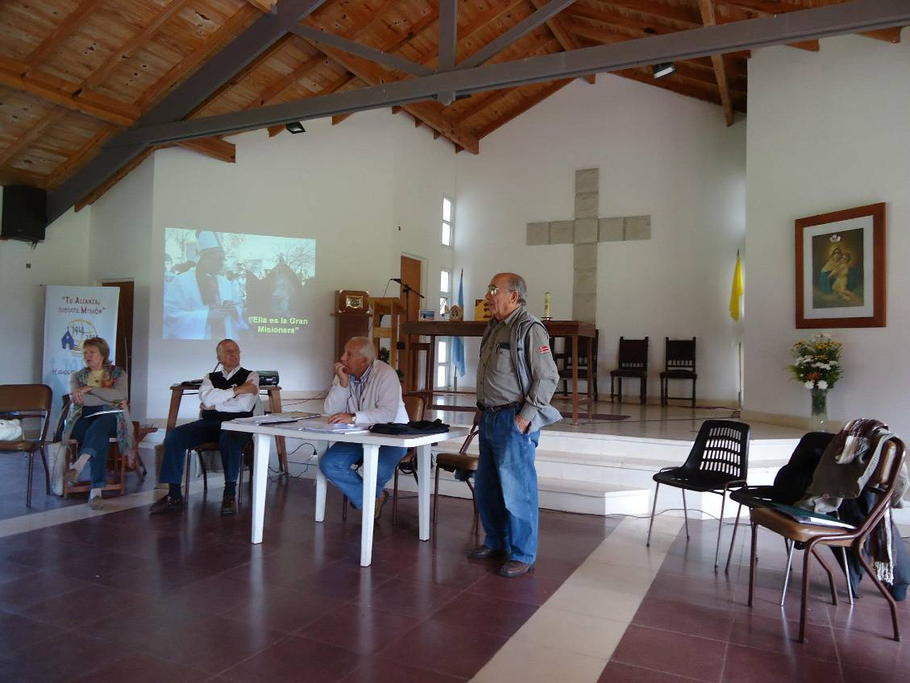

Como dinámica de trabajo se formaron tres grupos, en donde cada uno comenzó a trabajar con la Constitución de la Federación, a los efectos de recordar los distintos artículos de la misma, para ver que se puede modificar, actualizar, etc.
La continuación de esta tarea será en las reuniones de Grupo que se realizaran en la primera mitad del año y previas al Capítulo Territorial.
La consigna es la preparación y posterior presentación de ponencias.
Terminada la Jornada en el SUM, nos trasladamos a la casa del matrimonio Scharf, donde compartimos unos ricos fideos con una mejor salsa.

Día domingo:
Comenzamos el día con una misa en el Santuario presidida por el P.Walter, que gentilmente se ofreció a celebrarla.

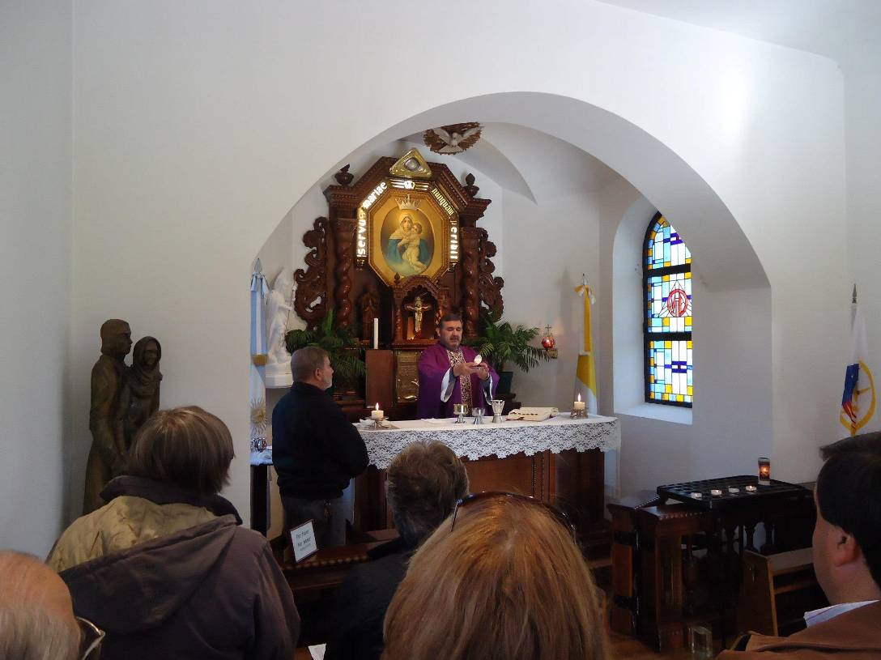

Posteriormente nos dirigimos al SUM, en donde trabajamos con el tema 3.
Los Jefes de Región, recordaron algunos artículos de nuestro Estatuto, referido a los Jefes de Grupo, sus funciones y la elección, ya que de acuerdo a lo resuelto en el último Capítulo Regional, se formaron nuevos Grupos de Comunidad Oficial, que en este caso con vistas a la futura incorporación del Curso 30, son 4 grupos.

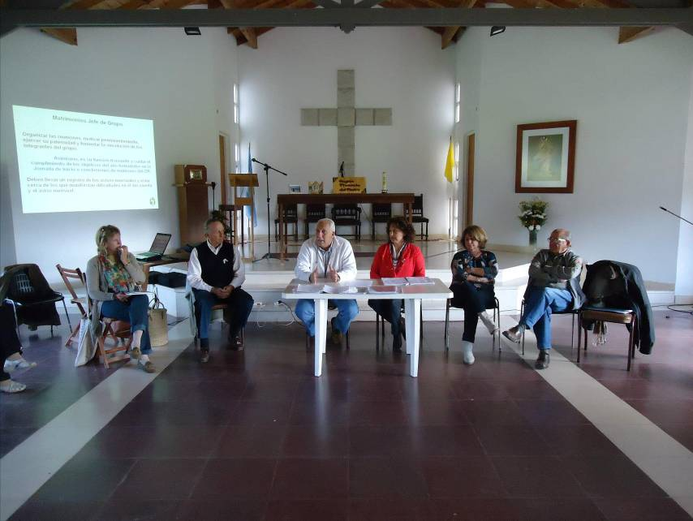

Luego los integrantes de cada Grupo, se reunieron para elegir a los nuevos Jefes.
Los elegidos como Jefes por los próximos tres años fueron:
Laura y Alejandro Asili.
Mema y Paco Calviño.
Alejandra y Gerardo Hollmann.
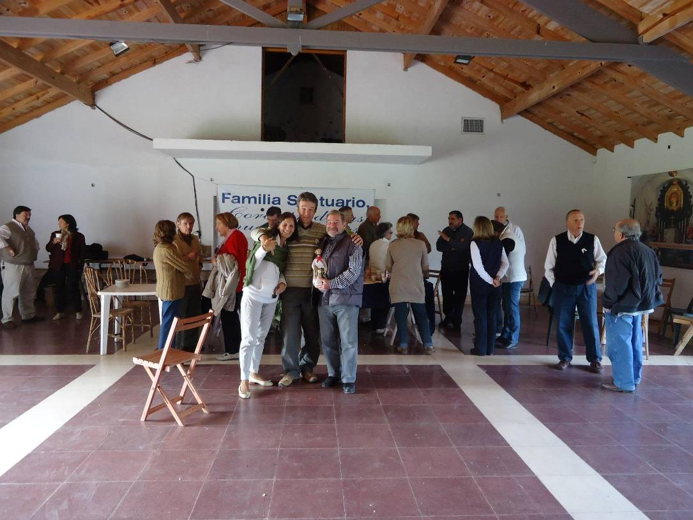
Queda pendiente para los próximos días, por ausencia de dos matrimonios de uno de los grupos, la elección del Jefe.

Ya al mediodía del domingo y con la satisfacción del trabajo realizado, nos despedimos hasta el próximo encuentro.

Fechas para el año 2013
- 30 de junio de 2013. Reunión plenaria de los Grupos de Comunidad Oficial
- 27/28 de julio de 2013. Primera Consagración del Curso 30.
- 02/03/04 de agosto de 2013. RETIRO ANUAL DE REGIÓN. P. Alberto Eronti.
- 17/18 de agosto de 2013. Capitulo Territorial.

